Tisková zpráva ke konferenci
Rovné příležitosti, úřad a veřejný prostor
a vyhlášení vítězů soutěže
Úřad roku „Půl na půl“ – respekt k rovným příležitostem

Úřad roku Půl na půl 2016
Dne 9. června 2016 proběhl na Ministerstvu vnitra 10. ročník soutěže Úřad roku „Půl na půl“. Ocenění předávala náměstkyně ministra vnitra pro řízení sekce veřejné správy Jana Vildumetzová v rámci konference Rovné příležitosti, úřad a veřejný prostor.
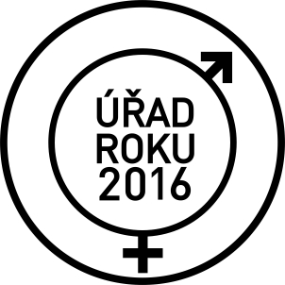
Kritéria
Ministerstvo vnitra hodnotilo úřady prostřednictvím dotazníkového šetření, ve kterém sledovalo do jaké míry vedení obcí a měst dbá o rovnost mužů a žen, jaké aktivity v této oblasti vyvíjí, či zda pro své zaměstnance nabízí částečné úvazky a jiné alternativní formy zaměstnání tak, aby docházelo k slaďování pracovního, osobního a rodinného života.
Další oblastí, kterou ministerstvo hodnotilo, byl přístup úřadu a obce k občanům/klientům. Sledovala se kritéria jako - zda je úřad bezbariérový, a tím přívětivý například pro rodiče s kočárky, nebo jak úřad a jeho zaměstnanci vychází vstříc těhotným ženám nebo občanům se zdravotním postižením.
V neposlední řadě ministerstvo zajímalo, jakým způsobem obce podporovaly prevenci domácího násilí, volnočasové aktivity pro děti nebo poradní, ale i materiální podporu pro rodiče samoživitele. Prostor byl věnován i individuálním vlastním projektům obcí, měst a krajů.
U měst a krajů se sledovalo také zastoupení žen v komunálních orgánech územních samospráv a na tamních úřadech. Záměrem dotazníku bylo také zjistit, do jaké míry se ženy aktivně zapojují do dění a rozhodování v obci a jak se jim svou snahu daří realizovat.
Podoba soutěže
Soutěžící byli rozděleni do tří kategorií: 1) obce I. typu, 2) obce II. a III. typu a 3) kraje. V každé kategorii byly vyhlášeny tři nejlepší obce/kraje. Do 10. Ročníku se přihlásilo 98 soutěžících. Došlé dotazníky vyhodnocovala porota složená ze zástupců Ministerstva vnitra, krajských úřadů, Magistrátu hlavního města Prahy, Svazu měst a obcí a partnerských organizací Fórum 50 %, Alternativa 50+ a Gender Consulting.
Vyhlášení výsledků proběhlo na Ministerstvu vnitra. Vítězové obdrželi ocenění z rukou náměstkyně ministra vnitra Jany Vildumetzové, která nad soutěží přijala patronát. Spolu s ní předávaly ocenění také náměstkyně ministra pro lidská práva a rovné příležitosti Martina Štěpánková, primátorka statutárního města Prostějova a zástupkyně Svazu měst a obcí Alena Rašková, ředitelka Magistrátu hlavního města Prahy a zástupkyně Asociace krajů ČR Martina Děvěrová, Kateřina Kaňoková z Gender Consulting a Jana Smiggels Kavková z Fóra 50 %.
Výsledky
V kategorii krajů se na prvním místě umístil Kraj Vysočina, na druhém hlavní město Praha a na třetím Liberecký kraj. V kategorii obcí II. a III. typu (a městských částí hlavního města Prahy) byla nejlepší městská část Praha 22, následována městskou částí Praha 18 a statutárním městem Most. V kategorii obcí I. typu zvítězila obec Kamýk nad Vltavou, na druhém místě se umístila obec Otice a na třetím město Ralsko.
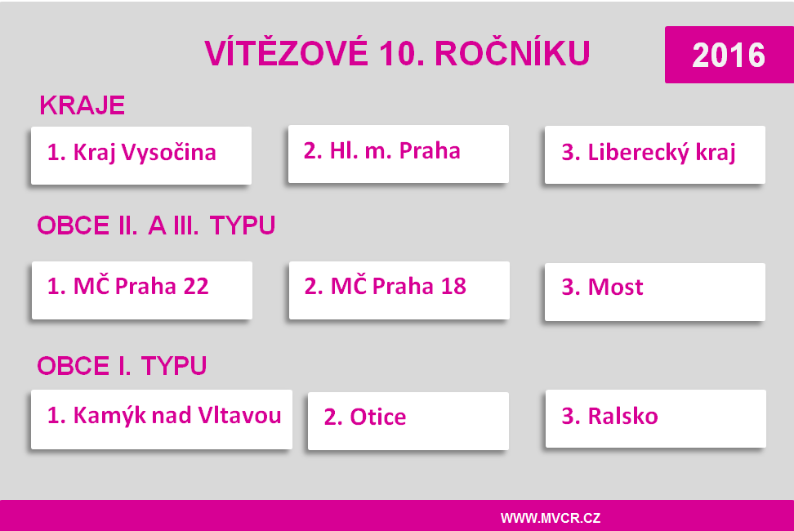
Partnery soutěže byly organizace Fórum 50 %, Alternativa 50+ a Gender Consulting. Vyhlášení vítězů bylo součástí konference Rovné příležitosti, úřad a veřejný prostor, na které mimo vítězů a zástupců partnerských organizací vystoupila také architektka Zuzana Kuldová z Institutu plánování a rozvoje hlavního města Prahy s příspěvkem na téma Koncepční přístup při tvorbě veřejného prostoru.
Partnery konference byly Svaz města a obcí ČR a Asociace krajů ČR.

Zpracoval:
Odbor strategického rozvoje a koordinace veřejné správy MV
Kancelář náměstkyně ministra vnitra pro řízení sekce veřejné správy
14.6.2016

